TRƯỜNG ĐẠI HỌC GIA ĐỊNH
KHOA CÔNG NGHỆ THÔNG TIN
*****

TIỂU LUẬN MÔN HỌC
LẬP TRÌNH HƯỚNG ĐỐI TƯỢNG

QUẢN LÝ HÀNG HÓA TRONG SIÊU THỊ

GVHD: Ths.Lê Huỳnh Phước
SVTH: Nguyễn Đình Đạt
MSSV: 2008110117

Tháng 12 – Năm 2021
LỜI MỞ ĐẦU
Lời đầu tiên, em xin gửi lời tri ân sâu sắc đến Thầy LÊ HUỲNH PHƯỚC. Trong quá trình tìm hiểu và học tập bộ môn Lập Trình Hướng Đối Tượng, em đã nhận được sự giảng dạy và hướng dẫn rất tận tình, tâm huyết của thầy. Thầy đã giúp em tích lũy thêm nhiều kiến thức hay và bổ ích. Từ những kiến thức mà thầy truyền đạt, em xin trình bày lại những gì mình đã tìm hiểu và viết bài tiểu luận này để gửi đến thầy.
Tuy nhiên, kiến thức về bộ môn Lập Trình Hướng Đối Tượng của em vẫn còn những hạn chế nhất định. Do đó, không tránh khỏi những thiếu sót trong quá trình hoàn thành bài tiểu luận này. Mong thầy xem và góp ý để bài tiểu luận của em được hoàn thiện hơn.
Kính chúc thầy hạnh phúc và thành công hơn nữa trong sự nghiệp “trồng người”. Kính chúc thầy luôn dồi dào sức khỏe để tiếp tục dìu dắt nhiều thế hệ học trò đến những bến bờ tri thức.
Em xin chân thành cảm ơn!

MỤC LỤC
1.1 Hiện trạng: 4
1.2 Yêu cầu: 4
2 Phân tích 5
2.1 Sơ Đồ Menu 5
2.2 Giải thích 5
3 Thiết kế 5
3.1 Menu 5
3.2 Thiết kế màn hình 6
4 Cài đặt thử nghiệm 7
5 Tổng kết 7
5.1 Kết quả đạt được 7
5.2 Đánh giá ưu, khuyết điểm 7
5.2.1 Ưu điểm: 7
5.3 Hướng phát triển tương lai 7

Hiện trạng và Yêu cầu

Hiện trạng:
Siêu thị là loại hình cửa hàng hiện đại; kinh doanh tồng hợp hoặc chuyên doanh; có cơ cấu chủng loại hàng hoá phong phú, đa dạng, bảo đảm chất lượng; đáp ứng các tiêu chuẩn về diện tích kinh doanh.
Việt Nam hiện nay có khoảng gần 1.000 siêu thị, hơn 1,3 triệu cửa hàng bách hóa nhỏ lẻ và khoảng 2.000 cửa hàng tiện lợi, siêu thị mini. Điều này cho thấy sự tăng trưởng mạnh mẽ của ngành bán lẻ hiện đại trong tương lai.
Siêu thị có nhiều hàng hoá như vậy cần có một chương trình quản lí để quản lý các hàng hóa sắp xếp, tìm sẽ nhanh chóng hơn mà hiệu quả hơn
Các tính năng của một phần mềm quản lí bao gồm thêm xoá sửa, tìm kiếm, sắp xếp, thống kê và in danh sách của hàng hoá
Nắm bắt hàng tồn và bổ sung hàng hóa kịp thời
Thông thường, tồn kho tại các siêu thị mini bắt đầu tính từ thời điểm nhà cung cấp giao hàng hóa tới kho cho đến thời điểm hàng hóa được xuất bán ra. Để dễ dàng hơn trong quá trình vận chuyển cũng như quản lý hàng hóa chính xác, việc tích hợp tính năng quản lý kho của phần mềm bán hàng với đầu đọc mã vạch, máy in mã vạch chuyên dụng là giải pháp tối ưu hóa giúp chủ siêu thị quản lý tới từng mặt hàng cụ thể và chi tiết.
Dễ dàng kiểm kho định kỳ
Kiểm kho định kỳ là hoạt động cần thiết đối với các siêu thị mini nhằm tránh xảy ra tình trạng thất thoát hàng hóa. Kiểm kho thường xuyên giúp phân loại được mặt hàng đang bán chạy hoặc hết hàng để có thể nhập thêm vào, hàng hóa nào lượng tiêu thụ ít có thể giảm nhập hàng.
Tối ưu hóa vốn lưu động
Việc kiểm kho thường xuyên giúp người quản lý tại các siêu thị mini tối ưu hóa vốn lưu động cần thiết, không để tồn kho quá nhiều. Bình thường, siêu thị chi tồn tối thiểu để bán hàng mà không tích trữ quá nhiều tồn kho, sẽ tốn kém chi phí quản lý ảnh hưởng đến doanh thu.

Yêu cầu:
Chương trình có thể làm được:
  - Thêm các loại hàng hóa vào kho lưu trữ.
  - Theo dõi được ngày hết hạn, ngày sản xuất và số lượng tồn kho.
  - Giúp đánh giá được những loại hàng bán được như thế nào.
  - Thống kê được hàng hóa một cách nhanh gọn

Phân tích

Sơ Đồ Menu
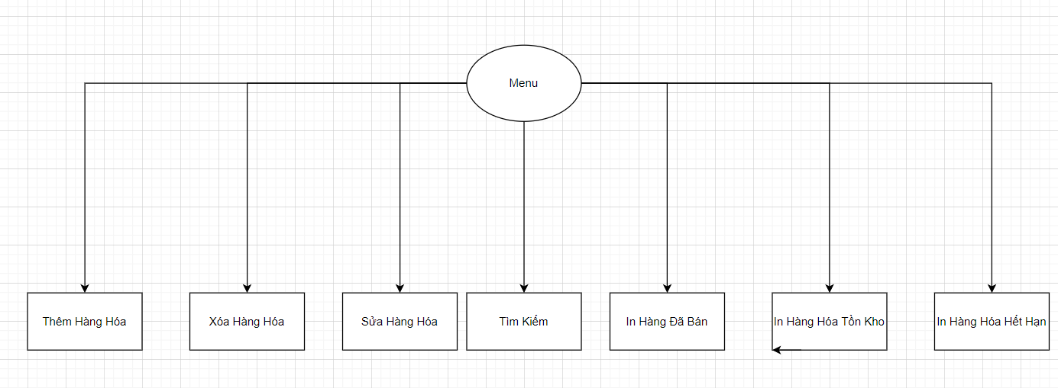

Giải thích

Lập trình hướng đối tượng
- Tiếp cận hướng đối tượng (Object Oriented)
  - Tập trung vào các đối tượng trừu tượng
  - Các cấu trúc dữ liệu trừu tượng được định nghĩa sớm
  - Cấu trúc dữ liệu chi tiết mức ngôn ngữ chưa được định nghĩa
  - Cấu trúc dữ liệu dễ thay đổi hơn

- Mô tả các giải thuật cần thiết cho chương trình
- Tại sao dùng nó
- Vẽ sơ đồ cho các giải thuật

Thiết kế
Làm Code trên VSCode

Menu

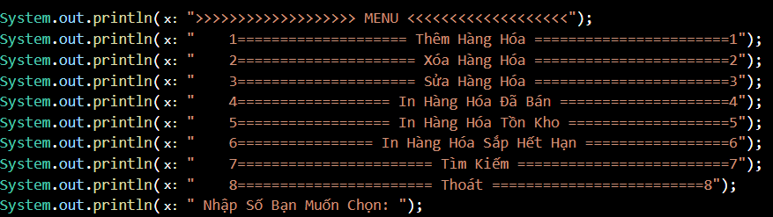

Thiết kế màn hình
Hàng Thực Phẩm

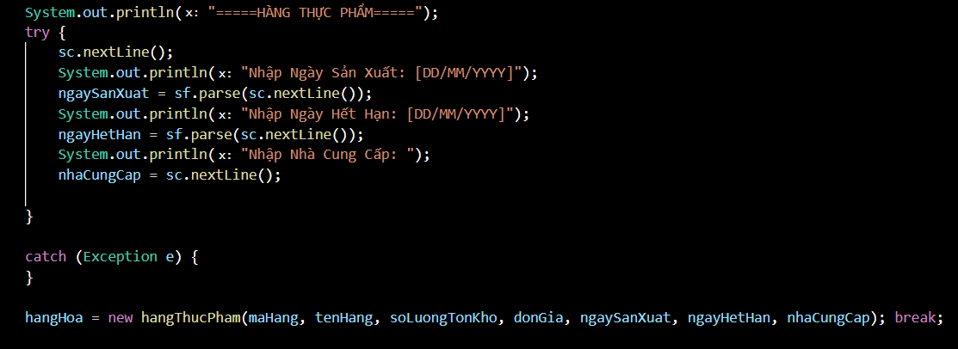

Hàng Điện Máy

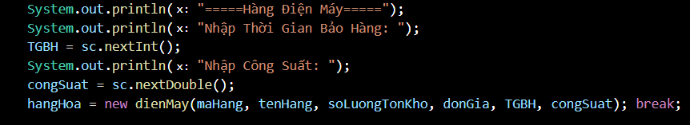

Hàng Sành Sứ
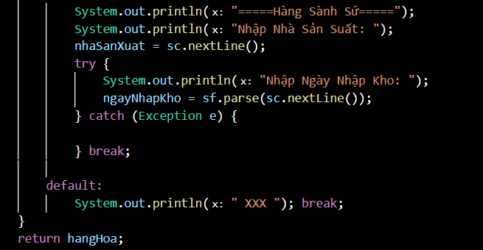

Cài đặt thử nghiệm
Giúp quản lí kho trở nên dễ dàng hơn và tiết kiệm được thời gian.

Tổng kết

Kết quả đạt được
Có thêm được kiến thức mới về ngôn ngữ làm trình java

Đánh giá ưu, khuyết điểm

Ưu điểm:
- Chương trình có nhiều chức năng.
- Chương trình rất dễ dàng sử dụng

Khuyết điểm
- Code chưa được còn cần cải thiện thêm

Hướng phát triển tương lai
-Xây dựng thêm được chương trình có nhiều chức năng hơn

